1. **在Windows上安装Git**

在Windows上使用Git，可以从https://git-scm.com/download/win直接下载，然后按默认选项安装即可。

安装完成后，在开始菜单里找到“Git”->“Git Bash”，蹦出一个类似命令行窗口的东西，就说明Git安装成功！

1. **安装后配置**
   1. 配置该电脑的git名字和邮箱

$ git config --global user.name "Caoyvjie"

$ git config --global user.email "[Caoyj678@163.com](mailto:\"email@example.com\")"

global参数表示你这台机器上所有的Git仓库都会使用这个配置

* 1. 配置SSH

因为本地Git仓库和GitHub仓库之间的传输是通过SSH加密的

* + 1. 查看是否有SSH Key

在用户主目录下C:\Users\CaoYvJie，查看是否有

C:\Users\CaoYvJie\.ssh\id_rsa

C:\Users\CaoYvJie\.ssh\id_rsa.pub，

若已经有了，可直接跳过步骤②

* + 1. 创建SSH Key：

$ ssh-keygen -t rsa -C ["Caoyj678@163.com"](mailto:\"Caoyj678@163.com\")

然后一路回车，使用默认值即可

在转到步骤①找到id_rsa.pub

* + 1. 配置GitHub中的SSH

登陆GitHub，按图打开“SSH Keys”页面：

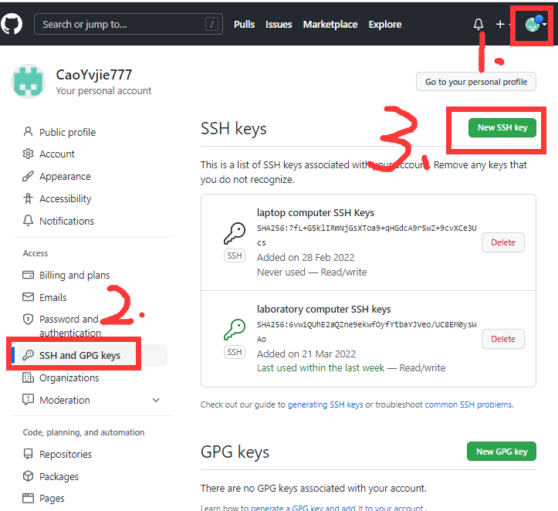

点“New SSH Key”，填上任意Title，在Key文本框里粘贴id_rsa.pub文件的内容

1. **创建本地库**
   1. 创建本地库文件夹，并右击选择git bash here

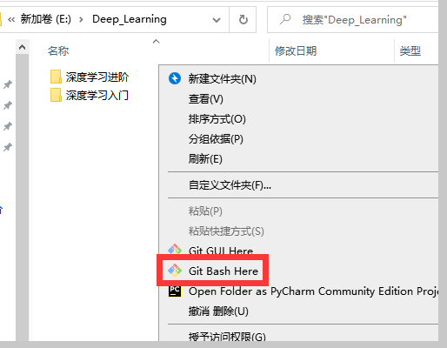

* 1. 通过git init命令把E:\Deep_Learning变成Git可管理的仓库

输入ls -ah命令可看见.git文件，该文件是Git来跟踪管理本地库的

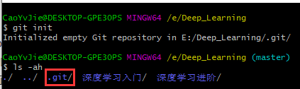

1. **添加远程库，并与本地库关联**
   1. 登陆GitHub创建一个新的仓库

登陆GitHub，然后，在右上角找到“Create a new repo”按钮，创建一个新的仓库Deep_Learning

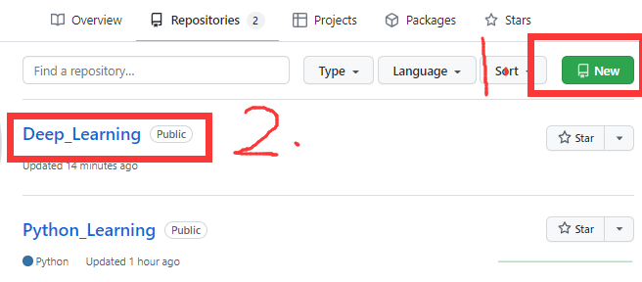

* 1. 将远程仓库https://github.com/CaoYvjie777/Deep_Learning与本地仓库E:\Deep_Learning与之关联

$ git remote add origin <https://github.com/CaoYvjie777/Deep_Learning>

* 1. 将本地库的所有内容推送到远程库
     1. git add file ## git add .是将当前目录下修改的所有代码从工作区添加到暂存区



* + 1. git commit -m "备注的提交信息"



* + 1. 第一次git push -u origin master，以后git push origin master

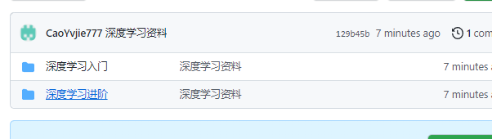

* 1. Notes：一个本地库与一个GitHub远程库相连，master和main都是远程库中的不同分支